
Филиал муниципального бюджетного дошкольного образовательного
учреждения детского сада «Детство»- детский сад № 536

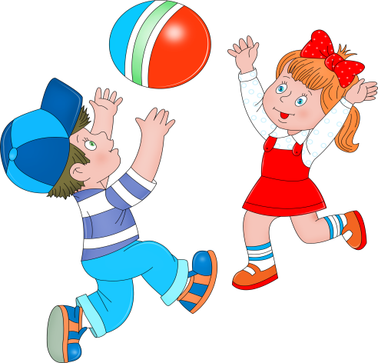

Паспорт доступности
младшей группы № 2

Предметно развивающая среда во второй младшей группе детского сада
Все центры развивающей среды в нашей группе взаимосвязаны и объединены.
Задачи:
- удовлетворять потребность малыша в движении;
- формировать положительный эмоциональный настрой;
- побуждать детей к активной речи.

Зона двигательной активности
Потребность в движении является важной задачей при организации предметно-развивающей среды. В «Зоне двигательной активности» есть «дорожка здоровья», массажные коврики, мячи, гимнастические палки, обручи, мячи для метания, кольца, атрибуты для проведения подвижных игр.
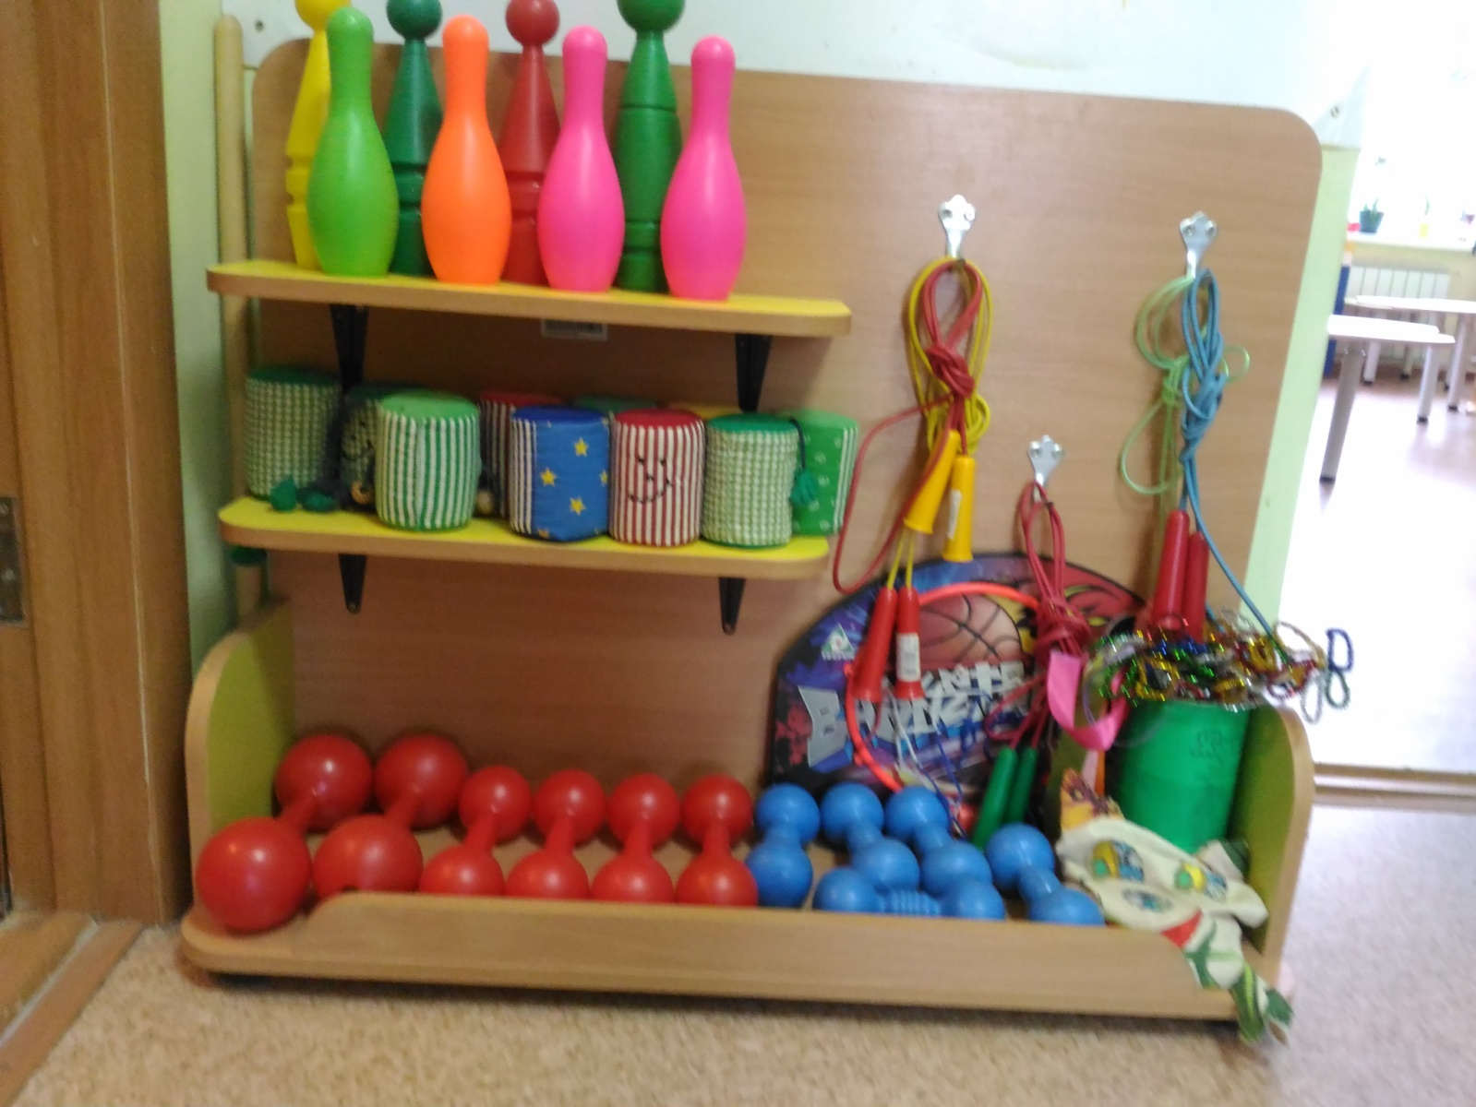

В зоне игровых двигательных модулей собраны технические игрушки: машины – самосвалы, грузовики (в них дети легко могут катать кукол, мягкие игрушки, перевозить детали конструктора); легковые автомобили, каталки, коляски. Здесь же находится игровой строительный материал разного размера основных цветов для сооружения построек и игрушки для обыгрывания.
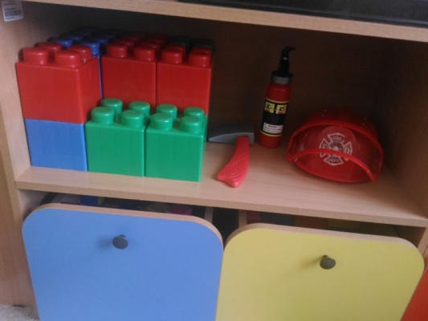
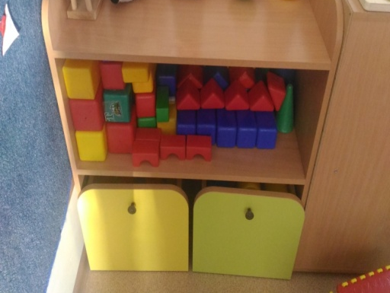
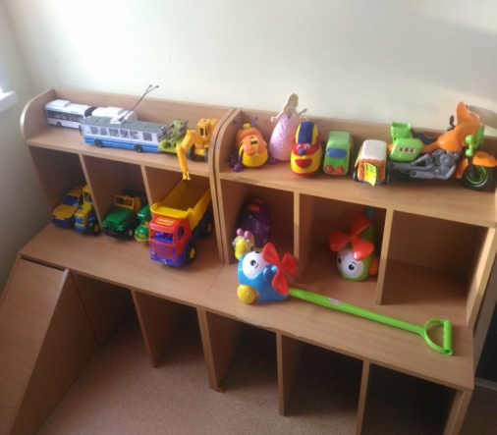

Игровой центр «Жилая комната»
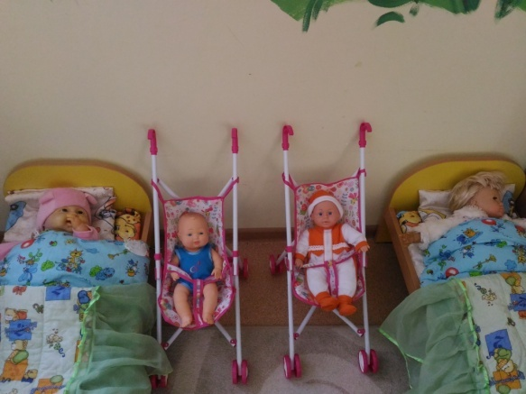
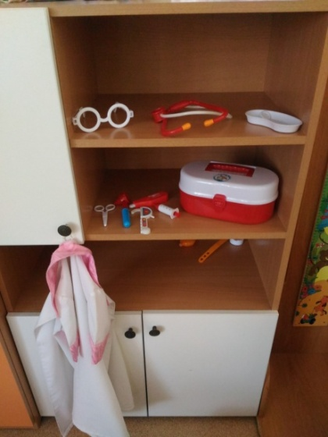
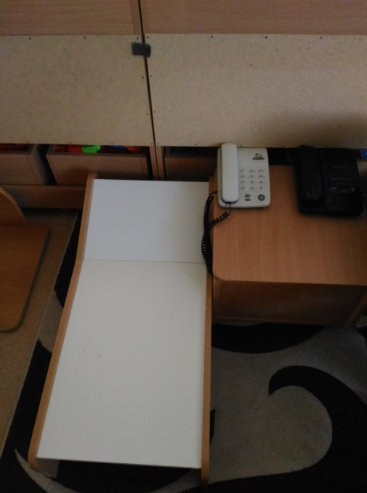
Основной вид деятельности детей — игровой. В нашем центре «Жилая комната» собраны игрушки, которые знакомят детей с окружающими их предметами быта. Дети не только знакомятся с новыми для них предметами, но и учатся действовать с ними. А затем переносят полученные знания и навыки в повседневную жизнь.

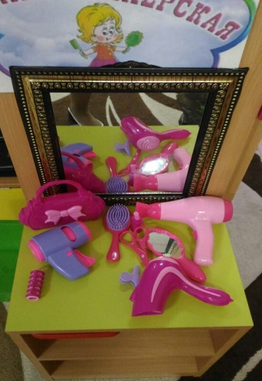

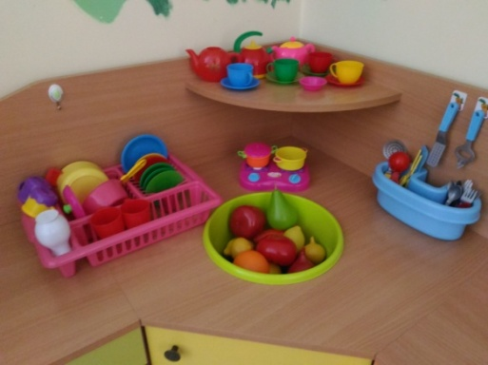

Центр «Песок-вода»
Центр «Песок-вода» помогает воспитателю в самодеятельной игре – экспериментировании с различными предметами и природными материалами. Организуя игры с песком и водой, педагог не только знакомит детей со свойствами различных предметов и материалов, но и закрепляет элементарные представления о форме, величине, цвете предметов, развивает мелкую моторику ребенка.
Дети любят такие игры. Песок можно пересыпать из ладошки в ладошку, из совка в формочку, в него можно закапывать различные предметы и откапывать их, строить горки, дорожки и т.д. Игры с водой вызывают положительные эмоции, способствуют внутренней раскованности малыша.
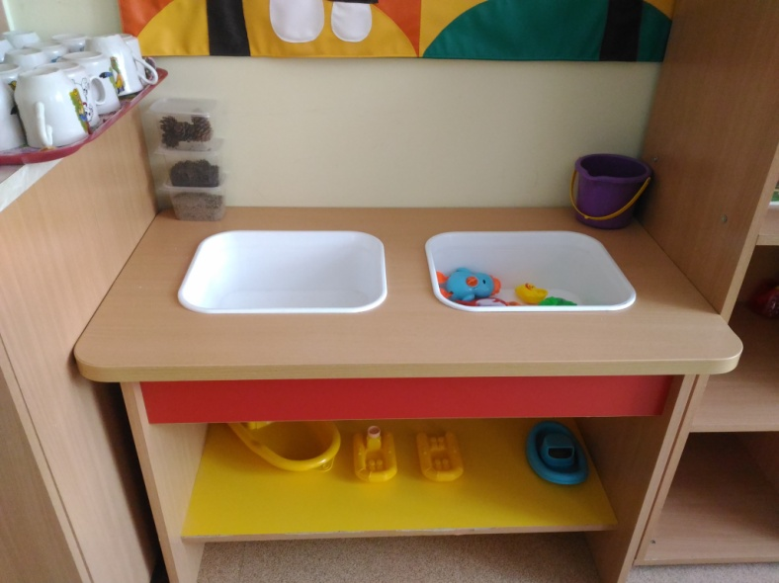
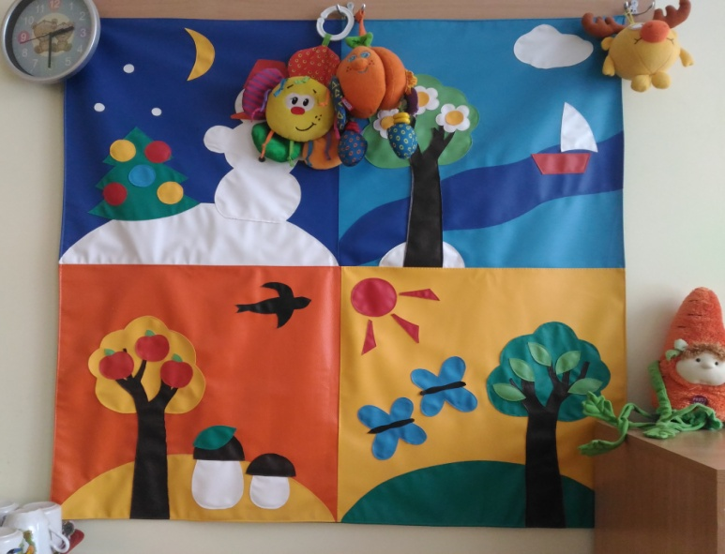

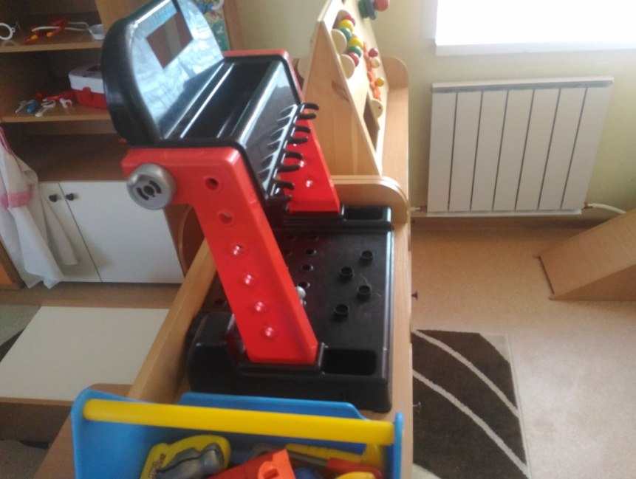
В группе есть центр с инструментами для наших мальчишек. Дети приобретают определенные навыки при действиях с отвертками и молотком.
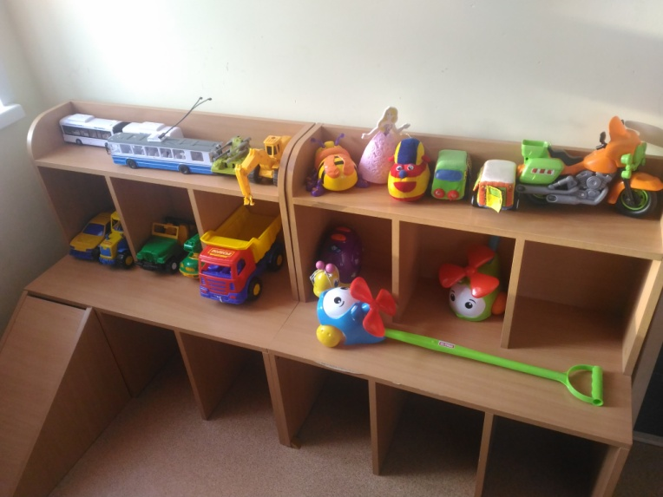

В группе есть центр «Наш магазинчик», в данном центре есть все необходимое для сюжетно-ролевой игры ( касса, весы, овощи, фрукты, хлебобулочные изделия и т.д)
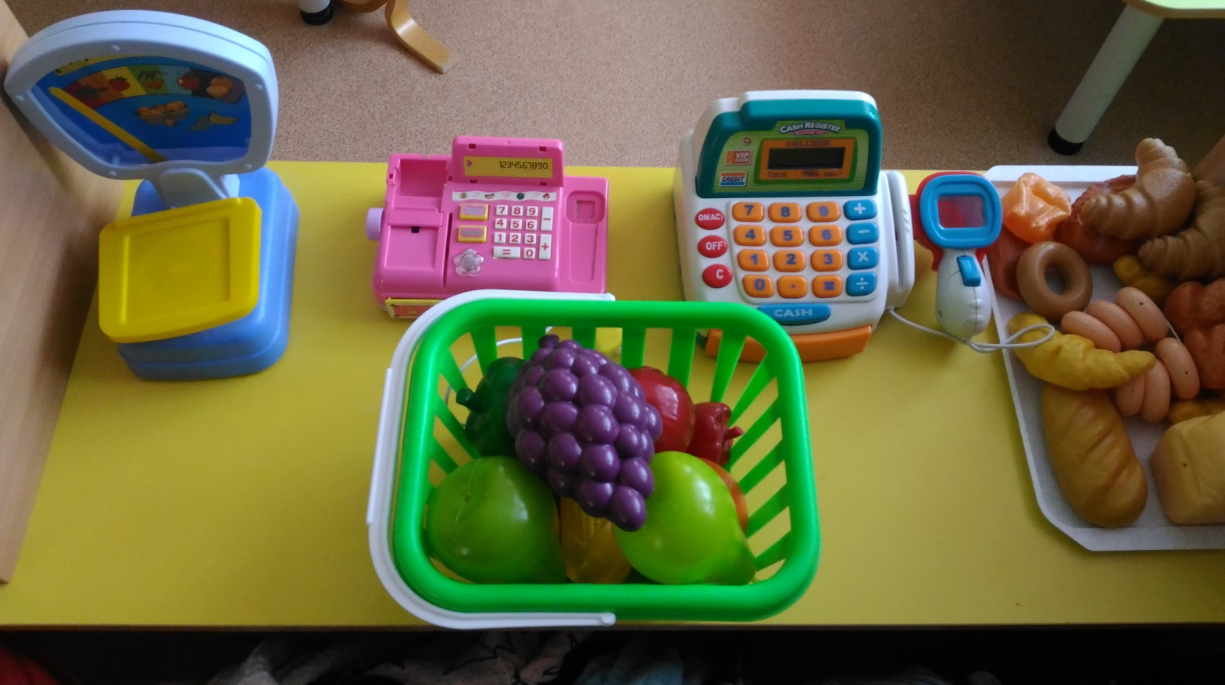

Музыкально-театральный центр

Здесь есть музыкальные инструменты, которые доставляют детям много радостных минут. А, кроме того, развивают фонематический слух и чувство ритма у детей. Мы стараемся знакомить детей с видами театра. Здесь у нас есть перчаточные куклы Би-Ба-Бо, настольный театр.
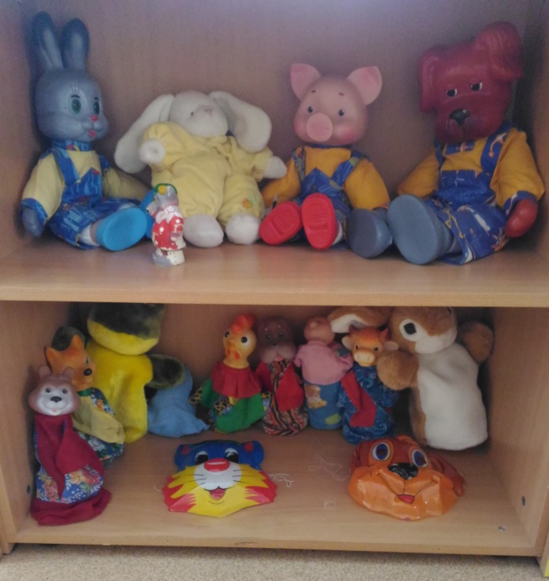
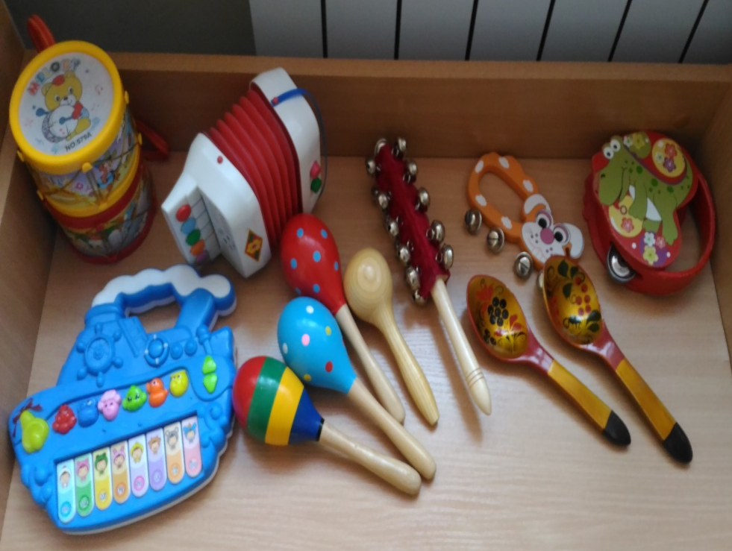

Центр ИЗО
В центре изобразительной деятельности есть фломастеры, мелки, наборы карандашей,пластилин, бумага для рисования, гуашь и кисти.
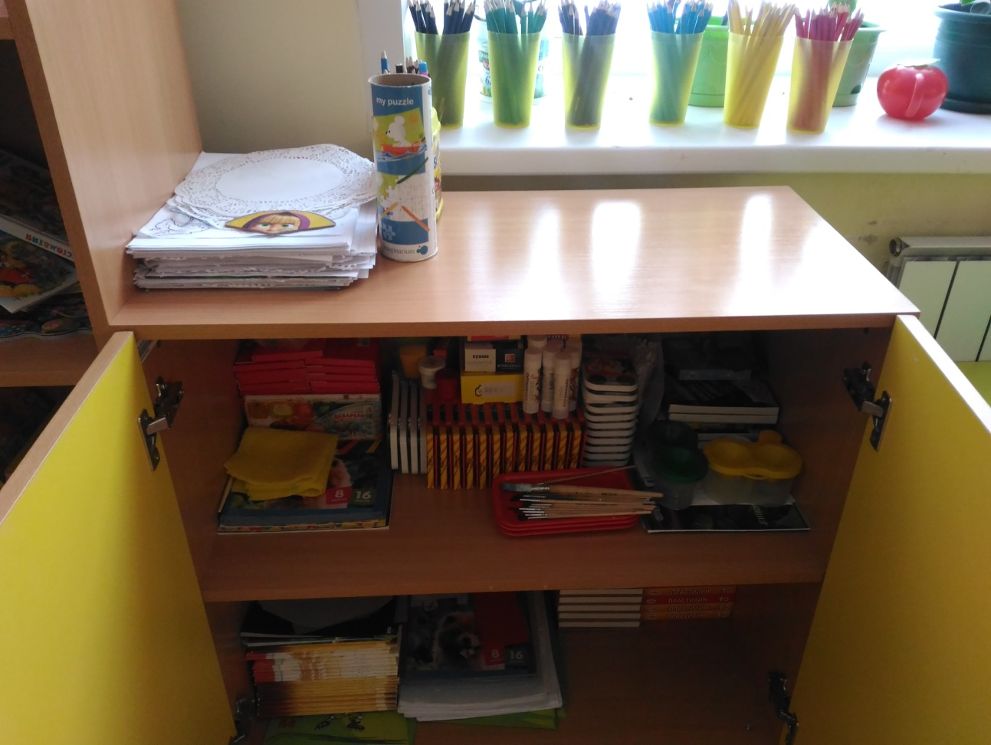

Книжный центр
Так как развитие активной речи является основной задачей развитие детей, то в центре любимой книги и развития речи подобраны наборы предметных картинок, наборы сюжетных картин, игры по познавательному развитию и речевому развитию. Дети любят, когда мы читаем с ними книги и рассматриваем картинки, поэтому здесь у нас много книг.
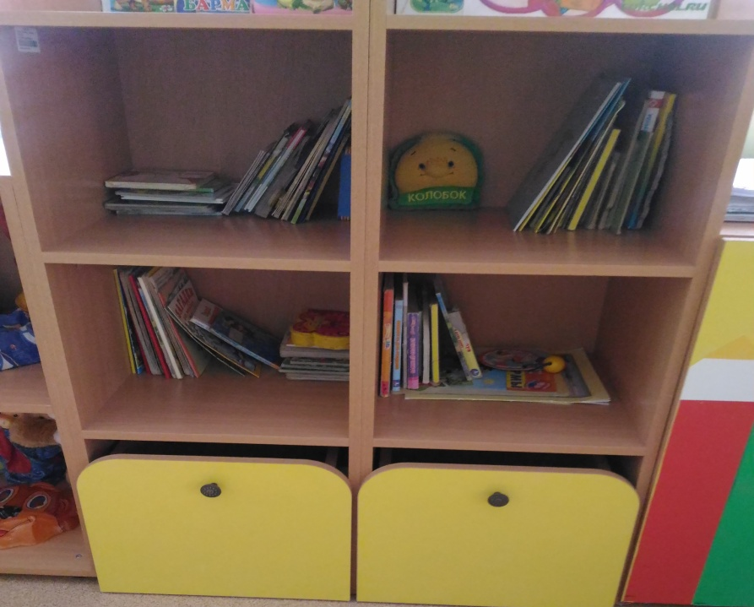

Центр развивающих игр
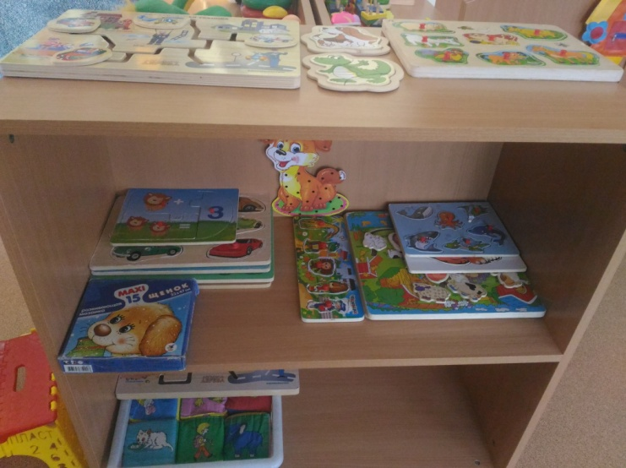
Центр развивающих игр направлен на развитие речи, сенсорного восприятия, мелкой моторики, воображения. Комплектация: матрёшки с вкладышами, вкладыши разной формы, набор палочек разных цветов, игрушки-шнуровки разного вида, лото по разным темам, пазлы, настенное панно с геометрическими фигурами.
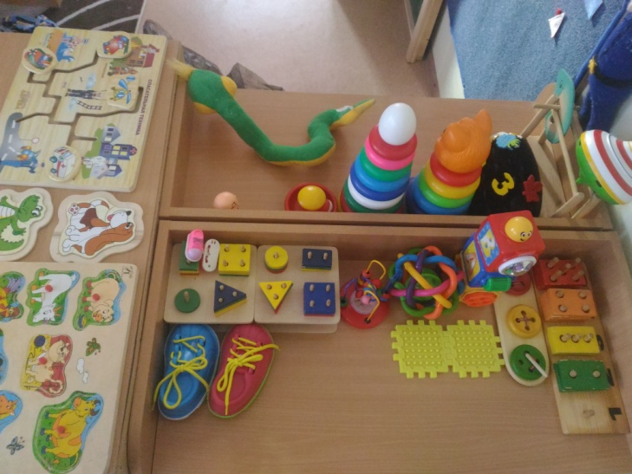

Раздевальная комната
Хочется немного рассказать об оформлении раздевальной комнаты.
Здесь оформлен уголок для родителей, уголок-выставка детских работ по изо и уголок по лепке, где так же выставляются детские работы.
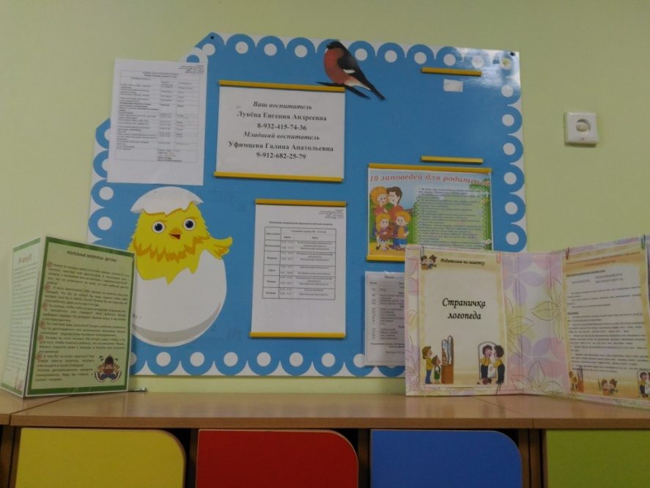
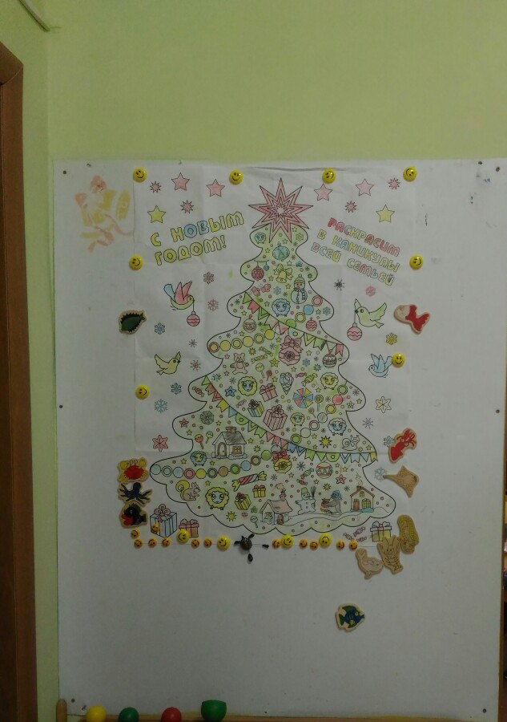

Все игрушки и пособия, которые окружают малыша, в той или иной мере оказывают влияние на его развитие. Все представленные вашему вниманию уголки и составляют предметно-развивающую среду.
Центр физкультурного  Развития  « Юные спортсмены» | Гантели пластмас | 11 шт.
Центр физкультурного  Развития  « Юные спортсмены» | Кегли | 8 шт.
Центр физкультурного  Развития  « Юные спортсмены» | Скакалка | 5шт.
Центр физкультурного  Развития  « Юные спортсмены» | Баскетбольное кольцо | 1 шт.
Центр физкультурного  Развития  « Юные спортсмены» | Мячик пластмассовый
Театрально – музыкальный центр.  «Актер» | Театры.  Театр кукольный  « Би- ба – бо » :
Театрально – музыкальный центр.  «Актер» | Медведь | 1шт.
Театрально – музыкальный центр.  «Актер» | Лиса | 1шт.
Театрально – музыкальный центр.  «Актер» | Заяц | 1шт.
Театрально – музыкальный центр.  «Актер» | Лягушка | 1шт.
Театрально – музыкальный центр.  «Актер» | Петух | 1шт.
Театрально – музыкальный центр.  «Актер» | Собака | 1шт.
Театрально – музыкальный центр.  «Актер» | Корова | 1шт.
Театрально – музыкальный центр.  «Актер» | Поросенок | 1шт.
Театрально – музыкальный центр.  «Актер» | Заяц «Степаша» | 1шт.
Театрально – музыкальный центр.  «Актер» | Поросенок «Хрюша» | 1шт.
Театрально – музыкальный центр.  «Актер» | Собака «Филя» | 1шт.
Театрально – музыкальный центр.  «Актер» | Заяц | 1шт.
Театрально – музыкальный центр.  «Актер» | Барабан | 2 шт.
Театрально – музыкальный центр.  «Актер» | Ложки | 2шт.
Театрально – музыкальный центр.  «Актер» | Бубен | 1шт.
Театрально – музыкальный центр.  «Актер» | Маракасы | 4 шт.
Театрально – музыкальный центр.  «Актер» | Синтезатор детский | 1 шт.
Театрально – музыкальный центр.  «Актер» | Гармошка | 1шт.
Театрально – музыкальный центр.  «Актер» | Погремушка | 2 шт.
Книжный центр  «Добрая книга» | Литература:
Книжный центр  «Добрая книга» | Гуси, гуси! Га-га-га. | 1 шт.
Книжный центр  «Добрая книга» | Федорино горе | 2 шт.
Книжный центр  «Добрая книга» | Телефон | 1 шт.
Книжный центр  «Добрая книга» | Что такое хорошо | 1 шт.
Книжный центр  «Добрая книга» | Репка | 2 шт.
Книжный центр  «Добрая книга» | Знакомимся с природой | 1 шт.
Книжный центр  «Добрая книга» | Цвета(послушай и назови) | 1 шт.
Книжный центр  «Добрая книга» | Теремок | 3 шт.
Книжный центр  «Добрая книга» | Хрестоматия для младшей группы | 1 шт.
Книжный центр  «Добрая книга» | Жили у бабуси | 1 шт.
Книжный центр  «Добрая книга» | Бюро находок | 1 шт.
Книжный центр  «Добрая книга» | Насекомые | 1 шт.
Книжный центр  «Добрая книга» | Малыши и мамы | 2 шт.
Книжный центр  «Добрая книга» | Мои игрушки | 2 шт.
Книжный центр  «Добрая книга» | Мишка косолапый | 2 шт.
Книжный центр  «Добрая книга» | Курочка Ряба | 1 шт.
Книжный центр  «Добрая книга» | Петушок- золотой гребешок | 1 шт.
Книжный центр  «Добрая книга» | Живые загадки | 1 шт.
Книжный центр  «Добрая книга» | Мышонок в тачке | 1 шт.
Книжный центр  «Добрая книга» | Песенки на день рождения | 1 шт.
Книжный центр  «Добрая книга» | Тараканище | 1 шт.
Книжный центр  «Добрая книга» | Кисонька-мурысенька | 2 шт.
Книжный центр  «Добрая книга» | Ладушки- ладушки | 2 шт.
Книжный центр  «Добрая книга» | Как- то раз у елочки | 1 шт.
Книжный центр  «Добрая книга» | Колобок | 3 шт.
Книжный центр  «Добрая книга» | Потешки | 2 шт.
Книжный центр  «Добрая книга» | Волк и семеро козлят | 1 шт.
Книжный центр  «Добрая книга» | Азбука для самых маленьких | 1 шт.
Книжный центр  «Добрая книга» | Стихи для малышей | 2 шт.
Книжный центр  «Добрая книга» | Муха- Цокотуха | 1 шт.
Книжный центр  «Добрая книга» | Лесные животные | 1 шт.
Книжный центр  «Добрая книга» | Работяга- муровей | 1 шт.
Книжный центр  «Добрая книга» | Лошадка не хочет спать | 1 шт.
Книжный центр  «Добрая книга» | Сивка-бурка | 1 шт.
Книжный центр  «Добрая книга» | Раз- грибок, два- грибок! | 1 шт.
Книжный центр  «Добрая книга» | Что такое хорошо и что такое плохо | 1 шт.
Книжный центр  «Добрая книга» | Животные нашего леса | 1 шт.
Книжный центр  «Добрая книга» | Веселая компания | 1 шт.
Книжный центр  «Добрая книга» | Кот в сапогах | 1 шт.
Книжный центр  «Добрая книга» | Козлята и волк | 1 шт.
Книжный центр  «Добрая книга» | Медвежонок Паддингтон | 1 шт.
Книжный центр  «Добрая книга» | Айболит | 1 шт.
Книжный центр  «Добрая книга» | Идет коза рогатая | 2 шт.
Книжный центр  «Добрая книга» | Загадки для малышей | 1 шт.
Книжный центр  «Добрая книга» | Я буду аккуратным | 1 шт.
Книжный центр  «Добрая книга» | Учим формы | 1 шт.
Книжный центр  «Добрая книга» | Краденное солнце | 1 шт.
Книжный центр  «Добрая книга» | Сказки | 1 шт.
Книжный центр  «Добрая книга» | Кот и лиса | 1 шт.
Книжный центр  «Добрая книга» | Мойдодыр | 1 шт.
Книжный центр  «Добрая книга» | Говорящие цвета | 1 шт.
Центр художественно- творческой деятельности.  «Рисовайка» | Раскраски по темам:  Осень  Овощи  Ягоды  Фрукты  Деревья  Игрушки  Транспорт  Школьные предметы  И др.
Центр художественно- творческой деятельности.  «Рисовайка» | Краски | 12 шт.
Центр художественно- творческой деятельности.  «Рисовайка» | Кисточки | 12 шт.
Центр художественно- творческой деятельности.  «Рисовайка» | Карандаши цветные | 24 шт.
Центр художественно- творческой деятельности.  «Рисовайка» | Карандаши восковые | 21 шт.
Центр художественно- творческой деятельности.  «Рисовайка» | Баночки для воды | 3 шт.
Центр художественно- творческой деятельности.  «Рисовайка» | Альбомы | 12 шт.
Центр художественно- творческой деятельности.  «Рисовайка» | Цвет. бумага | 10 шт.
Центр художественно- творческой деятельности.  «Рисовайка» | Пластилин | 26 шт.
Центр художественно- творческой деятельности.  «Рисовайка» | Клей | 7 шт.
Центр художественно- творческой деятельности.  «Рисовайка» | Цвет. картон | 5 шт.
Центр художественно- творческой деятельности.  «Рисовайка» | Гуашь | 5 шт.
Центр для мальчиков  «Юные плотники» | Набор инструментов пластмассовый:
 | Молоток | 1 шт.
 | Пласкогубцы | 1 шт.
 | Гаечный ключ | 2 шт.
 | Набор пожарного | 1 шт
 | Шуруповерт | 2 шт.
 | Ножовка | 1 шт.
 | Монтировка | 1 шт.
 | Линейка (уголок) | 1 шт.
 | Топор | 1 шт.
 | Конструктор:
 | Лего большой
 | Лего маленький
 | Машинки большие | 5 шт.
 | Машинки маленькие | 5 шт.
 | Трактор | 1 шт.
 | Экскаватор | 1 шт.
 | Подъемник | 1 шт.
 | Каталки | 4 шт.
Центр для девочек  «Дом» | Дом:
 | Плитка | 1 шт.
 | Кровать деревянная | 2 шт.
 | Мойка | 1 шт.
 | Коляска | 2 шт.
 | Кастрюля | 3 шт.
 | Сотейник | 1 шт.
 | Вилки | 3 шт.
 | Ложки | 6 шт.
 | Графин | 1 шт.
 | Сахарница | 1 шт.
 | Блюдца | 10 шт.
 | Кружки | 8 шт.
 | Подставка для посуды для посуды | 1 шт.
 | Чайник | 2 шт.
 | Утюг | 2 шт.
 | Больница:
 | Халат белый | 2 шт.
 | Шапочка | 1 шт.
 | Ростомер | 1 шт.
 | Кушетка | 1 шт.
 | Градусник | 1 шт.
 | Шприцы | 1 шт.
 | Молоточек | 1 шт.
 | Чемодан доктора | 1 шт.
 | Парикмахерская:
 | Стол | 1 шт.
 | Зеркало | 1 шт.
 | Расчёска | 3 шт.
 | Ножницы  Фен | 1 шт.  3 шт.
 | Заколка | 3 шт.
 | Бигуди | 1 шт.
 | Магазин:
 | Весы | 1 шт.
 | Касса | 2 шт.
 | Корзина | 2 шт.
 | Тележка | 1 шт.
 | Фрукты | 4 шт.
 | Овощи | 4 шт.
 | Хлебобулочные изделия | 10 шт.
 | Овощи (кухня):
 | Помидор | 1 шт.
 | Огурец | 1 шт.
 | Лук | 2 шт.
 | Перец | 3 шт.
 | Свекла | 1 шт.
 | Баклажан | 1 шт.
 | Морковь | 2 шт.
 | Фрукты (кухня):
 | Лимон | 3 шт.
 | Виноград | 2 шт.
 | Банан | 1 шт.
 | Груша | 1 шт.
 | Яйца | 1 шт.
 | Куклы:
 | Куклы | 7 шт.
 | Пупсы | 3 шт.
Природный центр  «Вода-песок» | Комнатные цветы:
 | Герань | 1 шт.
 | Декабрист | 1 шт.
 | Толстянка | 1 шт.
 | Бегония | 1 шт.
 | Гиппеаструм | 1 шт.
 | Вкладыши:
 | Овощи | 1 шт.
 | Животные | 2 шт.
 | Полотно ( сезоны) | 1 шт.
 | Рыбки | 5 шт.
 | Пластмассовые игрушки. Животные:
 | Ранчо | 1 шт.
 | Собака | 3 шт.
 | Корова | 4 шт.
 | Бык | 1 шт.
 | Лошадь | 2 шт.
 | Свинья | 4 шт.
 | Утенок | 1 шт.
 | Кошка | 1 шт.
 | Баран | 2 шт.
 | Курица | 1 шт.
Материал для
Экспериментирования:
 | Вода
 | Земля
 | Песок
 | Шишки
 | Крупа

